- Instala Wireshark na máquina de W10
- Configura on interfaz de rede en modo promíscuo e arráncao.
- Executa un ping único dende debian server con destino ao W10. Analiza as peticións ICMP e comproba, mediante capturas, que tanto as MAC como as IP de orixe e destino son correctas

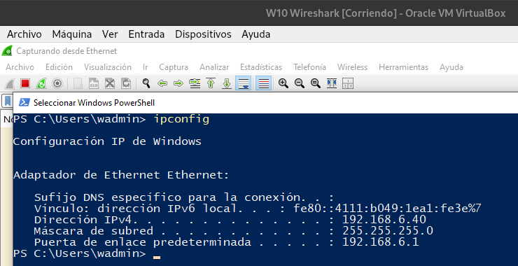

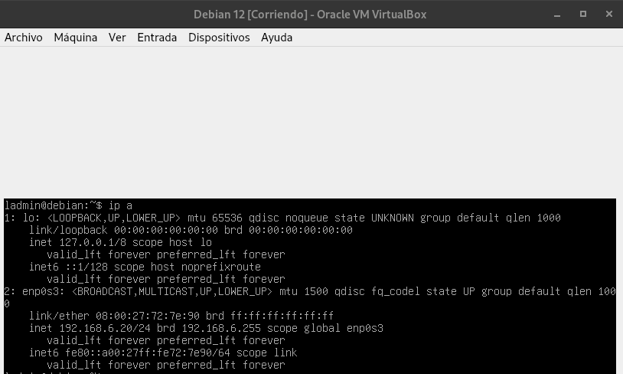

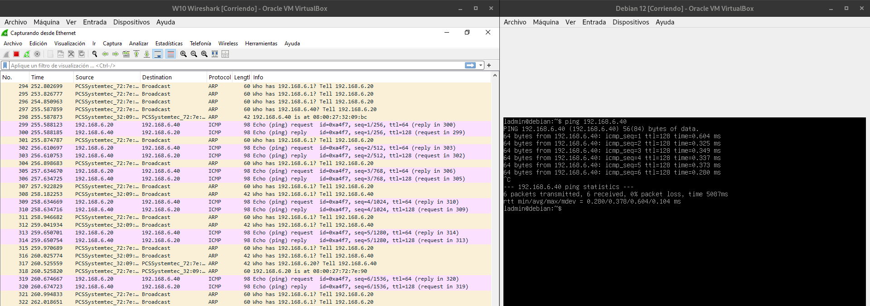
Se fas un ping entre os dous linux, tamén o captura?
Sí, tamén o captura
